**TC/BSD里PLCHMI使用测试**

|  |  |
| --- | --- |
|  | 作者：杨志伟  职务：技术工程师  邮箱：zw.yang@beckhoff.com.cn  日期：2021-02-19 |
| **摘 要：**  在FreeBSD上运行PLCHMI，首先需要安装TF1800-PLC-HMI，其次如果没有中文字库的话，需要安装中文字库，如果没有鼠标配置需要配置鼠标（最新的FreeBSD已经配置完毕）。使用Web方式访问PLCHMI需要安装TF1810-PLC-HMI-Web。  **关键字： PLCHMI，FreeBSD，TwinCAT3，PLCHMI-Web，TC/BSD，中文** | |
| **附 件：**   |  |  |  | | --- | --- | --- | | 序 号 | 文件名 | 备注 | |  |  |  | |  |  |  | |  |  |  | |  |  |  | | |
| **免责声明：**  我们已对本文档描述的内容做测试。但是差错在所难免，无法保证绝对正确并完全满足您的使用需求。本文档的内容可能随时更新，如有改动，恕不事先通知，也欢迎您提出改进建议。 | |
| **参考信息：** | |

目 录

1. 软硬件版本 3

2. 准备工作 3

2.1. 在线安装TF1800-PLC-HMI 3

2.1.1. 中国服务器设置 3

2.1.2. 将TC/BSD设备联网，可以使用ping www.baidu.com测试是否已经联网 3

2.1.3. 搜索安装包 3

2.1.4. Install 4

2.2. 在线安装TF1810-PLC-HMI-Web 4

2.3. 离线安装方式。 4

2.4. TF1800-PLC-HMI中文字库安装 5

2.5. 使用标准ADS方式添加路由 7

3. 操作步骤 9

3.1. 连接控制器 9

3.2. 编写PLC程序 10

4. 常见问题 11

4.1. 使用PLC-HMI-Web进行网页访问时无法建立通讯？ 11

4.2. 使用PLC-HMI进行全屏显示时，双击Tc3PlcHmi.exe是没有反应？ 11

# 软硬件版本

测试所用虚拟机：

Workstation 15.5

TwinCAT:3.1.4024.10

TC/BSD:12.1.20200928093446,1

测试电脑:

Windows版本:WIN10

TwinCAT: 3.1.4024.10

注：文档的测试是在装有TC/BSD的虚拟机上进行测试，同样适用于控制器。

# 准备工作

## 在线安装TF1800-PLC-HMI

### 中国服务器设置

必须将服务器切换到中国服务器，才能访问Beckhoff储存库，运行*pkgrepo-set*命令从默认服务器切换到中国服务器。

在命令行窗口输入*doas sh /usr/local/share/examples/bhf/pkgrepo-set.sh china*命令。

注：您可使用*doas pkgrepo-set.sh release*恢复到默认服务器。



### 将TC/BSD设备联网，可以使用ping [www.baidu.com](http://www.baidu.com)测试是否已经联网

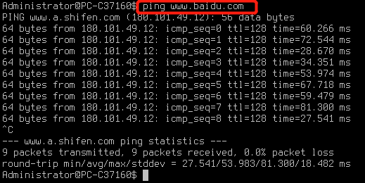

注：TC/BSD设备联网不能配置固定IP，网卡必须为DCHP。使用Ctrl+C退出ping命令。

### 搜索安装包

安装前需要先确定下软件包服务器上是否有可用的安装包。

注：搜索不区分大小写，只有在后缀为-C的情况下才会区分大小写。

* 在命令行输入*pkg search <packagename>*，搜索结果在命令行中显示。

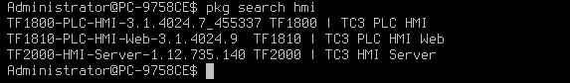

* 可以使用命令*pkg search –R docbook*查看安装包的详细信息。<不必要>

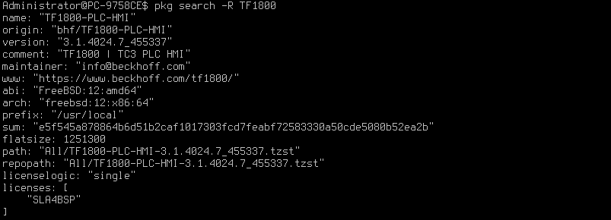

### Install

* 在命令行界面输入*doas pkg install <packagename>*，

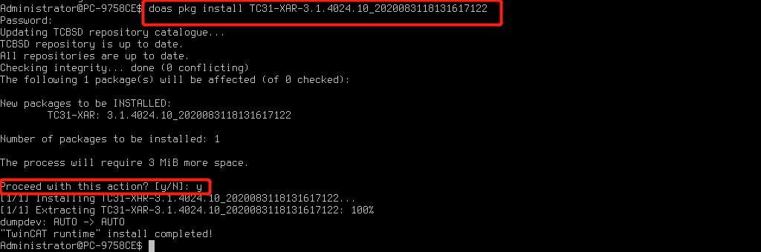

* Pkg会自动搜索安装所需要的安装包。
* 输入y，确认安装。重启控制器后安装成功。

注：Password为用户登陆密码。默认为1。

## 在线安装TF1810-PLC-HMI-Web

如果要使用PLC-HMI-Web功能，需要安装TF1810-PLC-HMI-Web功能包。安装过程参照2.1的步骤安装。

注：如只用PLC-HMI-Web功能，可以只安装TF1810。如只使用全屏显示功能，可以只安装TF1800。

## 离线安装方式。

如果手里已经有安装包了，可以使用离线安装的方式进行安装。具体步骤参照

《**杨志伟，TCBSD使用拷安装包的方式安装Function.docx，2020.11.20**》

注：安装包必须包含所有的依赖安装包，否则安装不成功。

#### 新建pkg文件夹

如果是第一次安装软件，需要在/var/cache下新建一个pkg文件夹，储存所下载的安装包。将测试所用虚拟机或控制器连接测试电脑，打开WinSCP，在/var/cache文件夹下新建pkg文件夹。

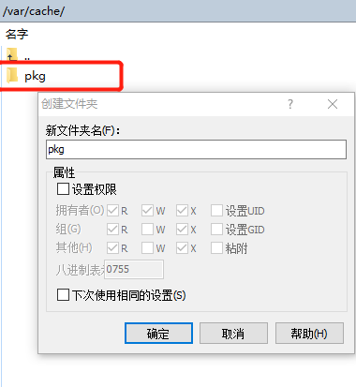

#### 将准备好的安装包拷贝到pkg文件夹里。

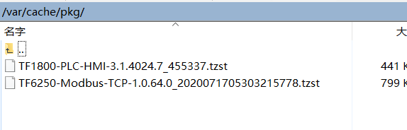

#### 输入doas pkg add/var/cache/pkg/ <packagename> 进行安装。

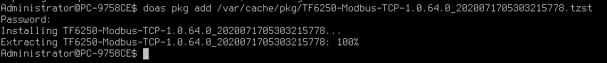

#### 重启虚拟机或控制器后就能正常使用了。

可以在命令行输入shutdown -r now进行重启

## TF1800-PLC-HMI中文字库安装

安装完TF1800-PLC-HMI后，发现运行的界面中文字体显示乱码。这是因为控制器没有安装中文字库，不能显示中文，需要在控制器上安装一个中文字库。如果只使用PLC-HMI-Web功能，则不需要进行此步操作。

* 首先在控制器上安装TF1800插件，运行一下PLC HMI程序。以生成字体文件。
* 字体文件准备。

在网上下载的一个字体或从本地电脑上拷贝出自己想要的字体。本地电脑字体路径：C:\Windows\Fonts。

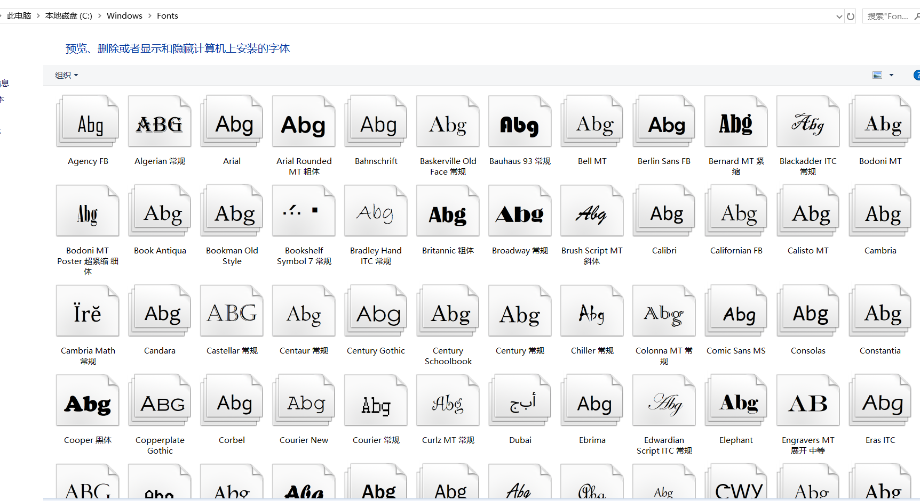

* 打开WinSCP，根据第2.2章步骤，连上控制器，并设置Root权限。并将字体拷贝到/usr/local/share/fonts/TTF/ 文件夹下

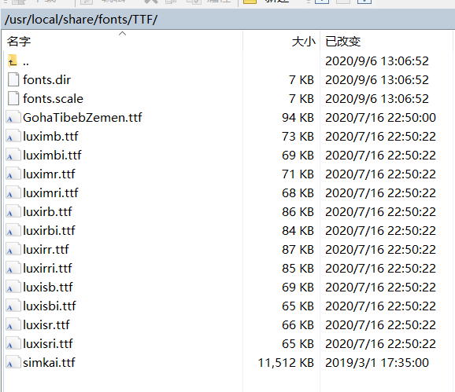

* 在Shell界面输入fc-cache -f -v 刷新一下字体库，并重启。重启后就能使用添加的字体库了。
* 在PLCHMI视图管理器中设置“使用Unicode字符串”，PLCHMI界面就能显示中文字符了。

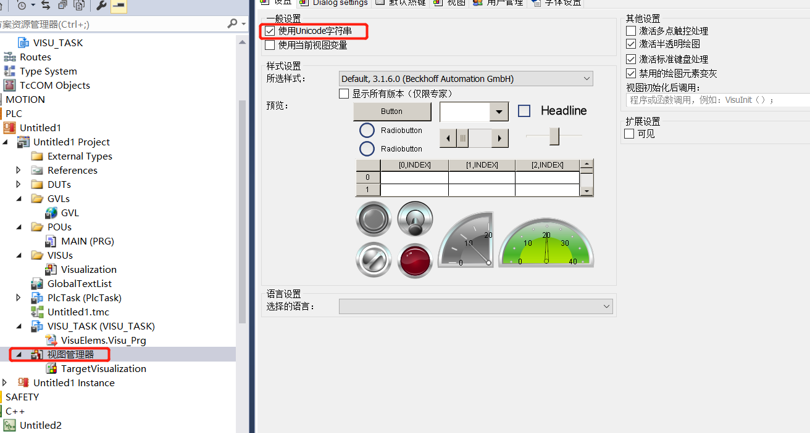

## 使用标准ADS方式添加路由

如使用标准方式添加路由时出现以下错误。确认用户名和密码正确后，可能是TC/BSD控制器未把标准ADS接口开放出来。由于安全原因，默认情况下标准ADS端口被禁用，只能通过添加安全路由的方式进行路由添加。如要使用标准ADS端口需在防火墙进行设置。

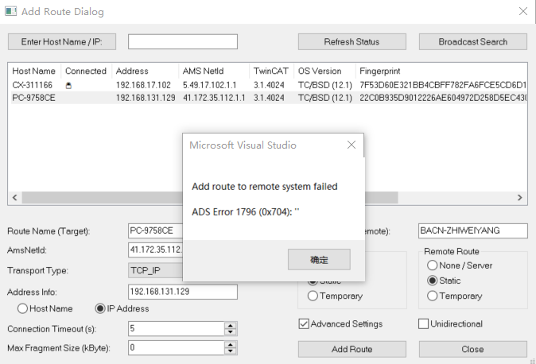

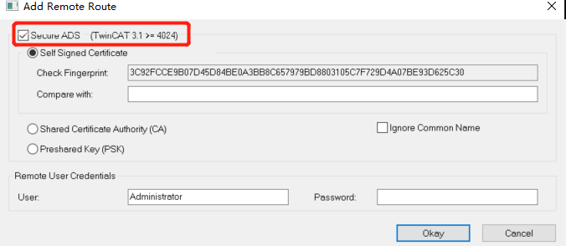

1. 根据第2.1章安装完Putty后，双击打开Putty，连上控制器。
2. 在命令行输入*doas ee /etc/pf.conf.d/bhf*,打开编辑bhf文件。

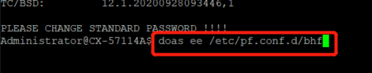

1. 移动光标到“pass in quick……”处，回车新加一行。将“pass in quick proto tcp to port 48898”添加进去。

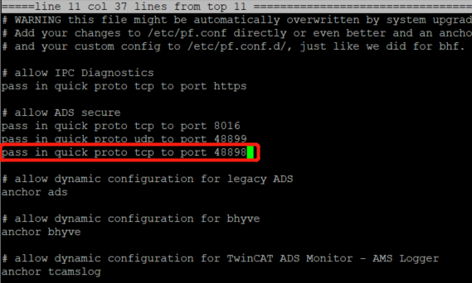

1. 按[Esc]并选择选项a) leave editor，随后a) save changes。可再点一次[Esc]取消退出。
2. 在命令行中输入“*doas service pf restart*”，重启防火墙服务

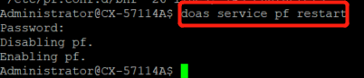

1. 现在就可以使用表中ADS方式添加路由。

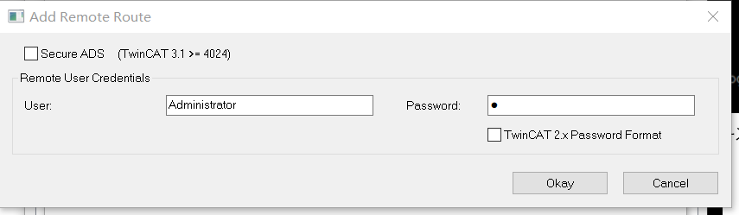

# 操作步骤

## 连接控制器

* 在点击SYSTEM => General => Choos Target =>Search扫描TC/BSD控制器。

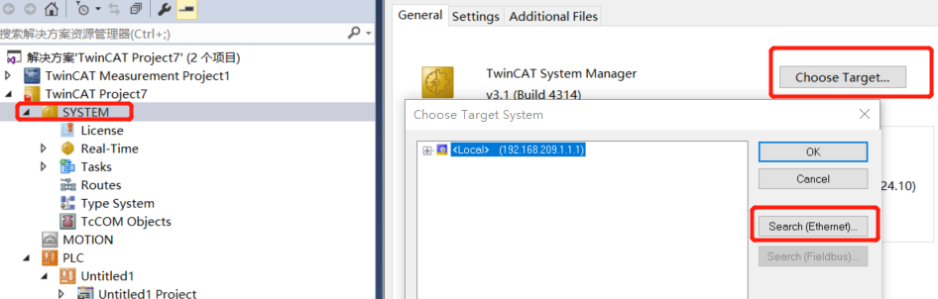

* 点击Broadcast Search搜索控制器，选择对应的控制器，点击Add Route。

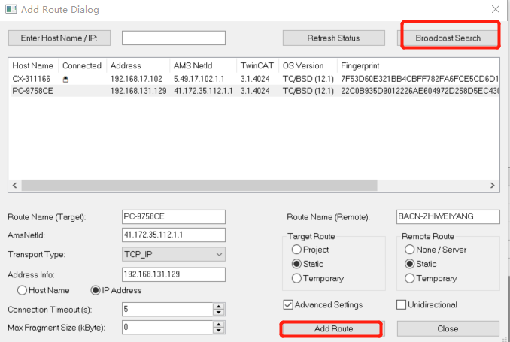

* 输入用户名和密码，点击OK将工程连上控制器。如不想使用Secure ADS连接，可以把勾去掉，使用标准ADS方式连接。如报错，请参照2.6进行配置。

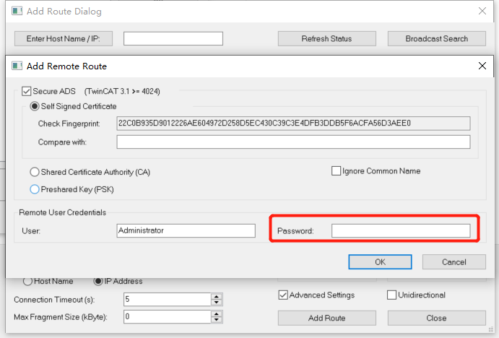

## 编写PLC程序

进行PLC编程及PLC_HMI编程，详细编程方法请查看Information或倍福虚拟学院。

Information网址：<https://infosys.beckhoff.com/>

虚拟学院网址：<https://tr.beckhoff.com.cn/course/view.php?id=136>

编写完PLC_HMI画面后如要实现在控制器上全屏显示的功能，加入TargetVisualization。如要实现通过网页的方式进行画面访问，加入WebVisualization。

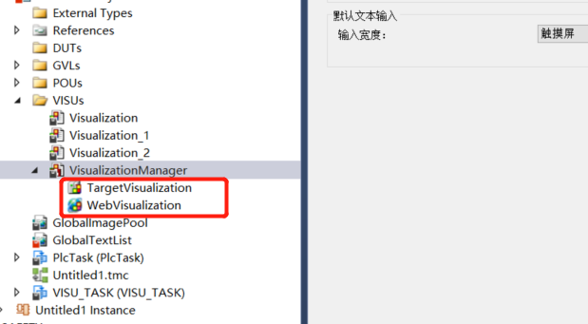

# 常见问题

## 使用PLC-HMI-Web进行网页访问时无法建立通讯？

使用PLC-HMI-Web进行网页访问需注意网址的大小写问题，需完整的按以下格式网址。

https://<IP address>/Tc3PlcHmiWeb/Port_851/Visu/webvisu.htm

## 使用PLC-HMI进行全屏显示时，双击Tc3PlcHmi.exe是没有反应？

* 通过Ping命令检查自己电脑和控制器是否能进行通讯。

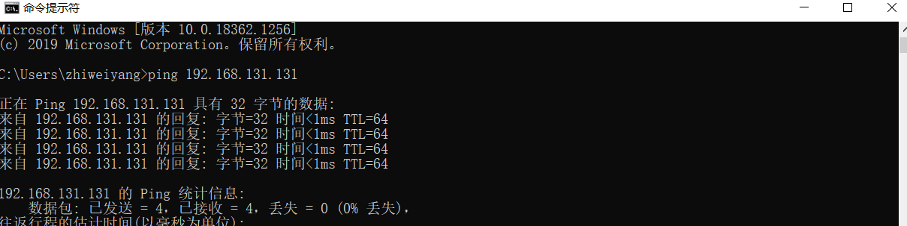

* 检查Tc3PlcHmi.ini的设置。为了在客户机和执行相应可视化代码的设备之间建立连接，您必须调整Tc3PlcHmi.ini文件。对于比4022.0更老的TwinCAT版本Tc3PlcHmi.ini文件位于文件夹C:\TwinCAT\3.1\Components\Plc\Tc3PlcHmi下，对于4022.0及更新版本Tc3PlcHmi.ini文件位于文件夹C:\TwinCAT\3.1\Boot\Plc下。

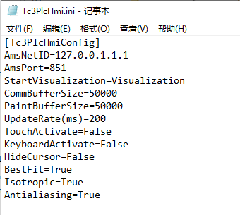

**上海（ 中国区总部）**

中国上海市静安区汶水路 299 弄 9号（市北智汇园）

电话: 021-66312666

**北京分公司**

北京市西城区新街口北大街 3 号新街高和大厦 407 室

电话: 010-82200036 邮箱: beijing@beckhoff.com.cn

**广州分公司**

广州市天河区珠江新城珠江东路16号高德置地G2603 室

电话: 020-38010300/1/2 邮箱: guangzhou@beckhoff.com.cn

**成都分公司**

成都市锦江区东御街18号 百扬大厦2305 房

电话: 028-86202581 邮箱: chengdu@beckhoff.com.cn

|  |  |
| --- | --- |
| 请用微信扫描二维码  通过公众号与技术支持交流 | 倍福官方网站：  https://www.beckhoff.com.cn  在线帮助系统：  https://infosys.beckhoff.com/index_en.htm |
| 倍福虚拟学院：  https://tr.beckhoff.com.cn/ |
| 招贤纳士：job@beckhoff.com.cn  技术支持：support@beckhoff.com.cn  产品维修：service@beckhoff.com.cn  方案咨询：sales@beckhoff.com.cn |
|  |